Codes de nomenclature
Il est possible de structurer un code produit (ou un code immobilisation), pour qu'il signifie quelque chose par lui-même.
Par exemple, un distributeur de produits alimentaires pourrait codifier ses produits de la manière suivante :
- 2 lettres pour désigner la nature du produit, par exemple BS pour boisson
- 3 lettres pour désigner le type, par exemple ALC pour alcoolisée quand il s'agit d'une boisson
- 2 chiffres pour désigner un sous-type, par exemple 01 pour blanc quand il s'agit d'une boisson alcoolisée
- 3 lettres pour une précision du sous-type, par exemple BUL quand il s'agit d'une boisson alcoolisée blanc avec des bulles.
Un produit BS-ALC-001-BUL-NEUVILLEBTR pourrait donc désigner un Brut Tradition d'une excellente marque de Champagne (le séparateur est facultatif, nous pourrions avoir BSALC001BULNEUVILLEBTR)
C'est utile pour les catalogues avec de très nombreux produits, mais aussi pour classifier des immobilisations nombreuses (dans ce cas, il n'y a pas d'identifiant spécifique).

Paramétrage
Le paramétrage général permet de définir le nombre de niveaux hiérarchiques de codification désiré pour le code produit (entre 1 et 7) ainsi que le séparateur éventuel (trait d'union, tiret du bas ou underscore, bare oblique ou slash, étoile, …), et les éventuels masques de saisie des codes (vous pouvez spécifier, par exemple, que le code du 3° niveau ne comportera que des valeurs numériques).
Les masques de saisies peuvent comporter :
- des 9 : pour des caractères numériques
- des L : des caractères alphabétiques en majuscule
- des l : des caractères alphabétiques en minuscule
Vous pouvez panacher, par exemple définir un masque LL99lll, qui contiendrait donc deux majuscules, deux chiffres, et trois lettres minuscules.
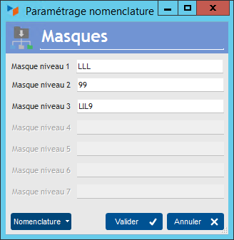
Sur cet écran, le bouton Nomenclature permet d'afficher la nomenclature de code produit, arborescence qui décrit l'organisation des codifications.
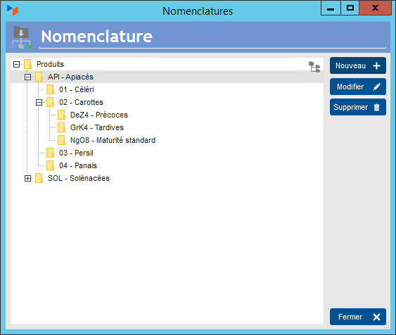

Utilisation
Lors de la création d'un nouveau produit, utilisez l'option de menu Générer un code de nomenclature du menu contextuel de la zone Code produit
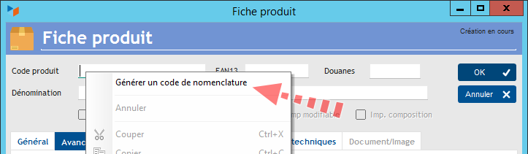
L'écran ci-dessous va s'afficher, et vous permettra :
- de sélectionner les options de nomenclature qui s'appliquent
- d'indiquer le complément de code produit qui va caractériser le produit nouvellement créé.
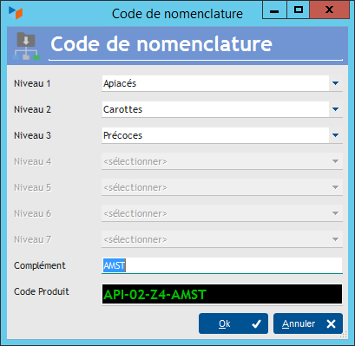
A la validation, le nouveau code produit sera bien initialisé.
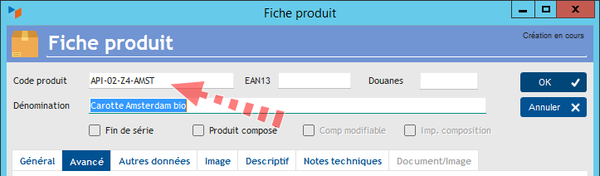
TIP Quand la gestion des nomenclatures est activée, il est possible d'afficher la nomenclature de tout produit depuis le menu contextuel de la table produit.
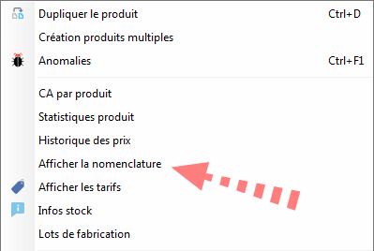


Autres articles “Produits”
Codes de nomenclature
Familles et sous-familles (de produits)
Historique des prix Produits
Import tarif fournisseur
Modification des produits en masse
Numéros de lots de fabrication
Numéros de série
PAMP : Prix d'achat moyen pondéré
Produits
Produits Composés
Produits équivalents
Produits-Modèle
Recherche de Numéro de série
Recomplètements produit
Tarifs fournisseurs
Tarifs spéciaux

